En küçük alanda modern servo teknolojisi
Kompakt servo motorlar net pozisyonlama imkanı sağlar.
B&R servo motor portföyünü 8WS motor serisi ile genişletiyor. Böylelikle en küçük alanda yüksek hassasiyetli senkronizasyon ve hassas pozisyonlama gerektiren servo uygulamaları mümkün hale gelmektedir. Kullanım alanları; yapıştırma ve dozaj sistemleri, tutucular, ölçüm ve test ekipmanları, dolum sistemleri ve robot eksenleri gibi alanlardır.
IP69K’ya kadar koruma sınıfları
Fırçasız motorlar 17’den 40 mm çapına kadar seçeneklerde mevcuttur. Güçlü ve kompakt motor serisi 8WS sert endüstriyel ortamlar için özel olarak tasarlanmıştır ve IP54 ve IP66/67 koruma sınıflarında her boyutta mevcuttur. 40 mm çapındaki gövde, gıda üretimi için IP69K’nın hijyenik tasarımında opsiyonel olarak mevcuttur.
Tam İşlevsellik
Motorlar 60 VDC voltaj için tasarlanmıştır ve 7 ila 205 Watt güç aralığında nominal gücü kapsar. Entegre mutlak enkoder devir başına 4096 pozisyon çözünürlüğüne sahiptir. Hareketli taşıma kanallarına uygun, esnek ve çift blendajlı hibrid motor kabloları motora doğrudan sıkı sıkıya bağlıdır ve iki uzunluk alternatifi mevcuttur.
Direkt redüktör bağlantılı
8WS serisindeki tüm motorlar direkt monte edilebilen 1 ila 3 kademeli planet redüktörleri ile birlikte teslim edilebilir. Kaynak izi olmayan kompakt boyuttaki motor redüktör ünitesi daha fazla uygulama imkanı oluşmasını sağlar.

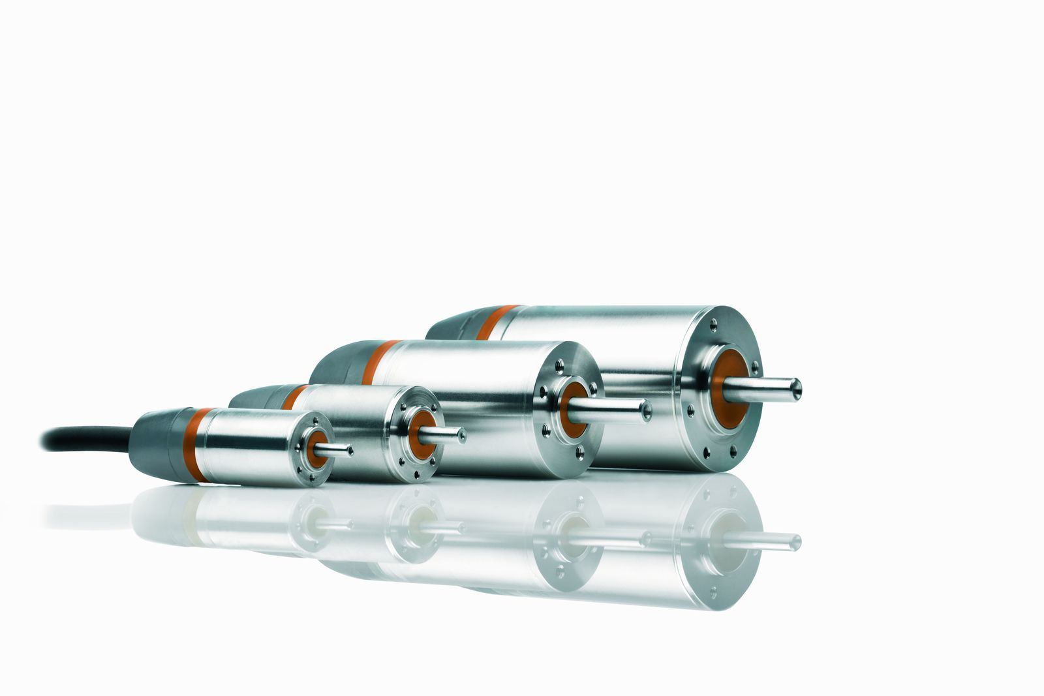
B&R’ın 8WS motor serisi en küçük alanlarda servo uygulamalarının kullanımını mümkün kılmaktadır.

B&R Hakkında
ABB Grubunun bir bölümü olan B&R, merkezi Avusturya'da bulunan endüstriyel otomasyon alanında global bir liderdir. B&R, neredeyse her sektördeki müşterilere makine ve fabrika otomasyonu, hareket kontrolü, HMI ve entegre güvenlik teknolojisi için eksiksiz çözümler sunmak üzere en son teknolojiyi ileri mühendislikle birleştiriyor. OPC UA, POWERLINK ve openSAFETY gibi Endüstriyel IoT iletişim standartlarının yanı sıra Automation Studio yazılımıyla B&R, otomasyon mühendisliğinin geleceğini sürekli olarak yeniden tanımlıyor. B&R'ı endüstriyel otomasyonun ön saflarında tutan yenilikçi ruh, süreçleri basitleştirme ve müşteri beklentilerini aşma taahhüdünden kaynaklanmaktadır.
Daha fazla bilgi için www.br-automation.com adresini ziyaret edin.

